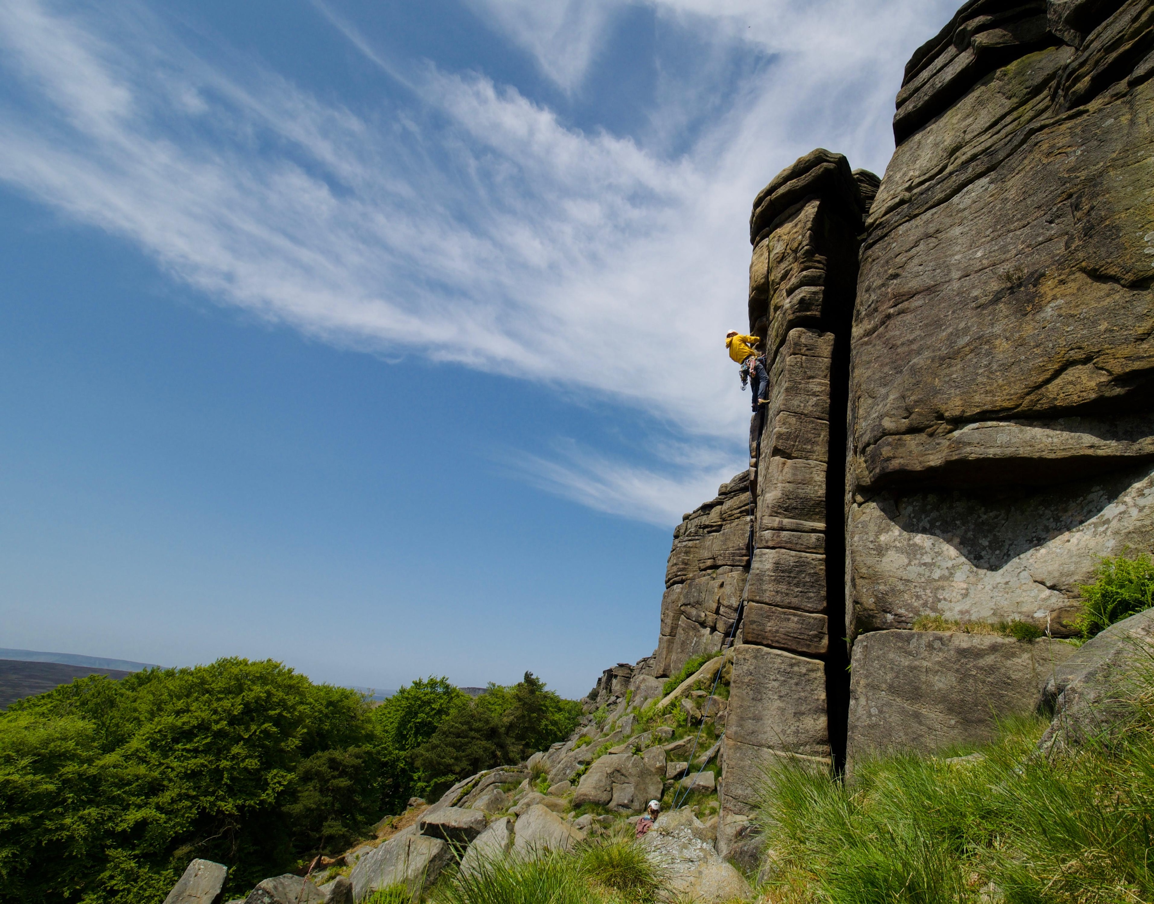
SGGM goes to England
ISMM/UIAA/ICAR World Congress
17 to 22 May 2026, Peak District

Die SGGM lässt sich diesen interessanten Kongress nicht entgehen!

Wir reisen gemeinsam nach England in den Peak District.
Dich erwartet eine Mischung aus intellektuellem Input am Kongress und abwechslungsreichem Klettern im internationalen Umfeld.

Wir reisen mit dem Zug, als Highlight mit dem Eurostar durch den Ärmelkanal, nach England. Unser Zuhause vom 17-22.5.2026 ist die Broadwood Farm am Rande von Hathersage. Sie liegt in Fussdistanz zum Kongress und mit dem bekannten Klettergebiet Stanage Edge quasi vor der Haustüre. Ob als erfahrene/r Tradclimbingcrack oder Newbie, im Peak District kommst du sicherlich auf deine Kosten. Im Falle von klassisch englischem Wetter locken lange Spazierwege durch den Peak District, Diskussionen und Gesellschaftsspiele vor dem Kamin in unserer schönen Farm.

Übernachtung: Broadwood Farm, Hathersage
Hin-/Rückreise: Zugreise von der Schweiz nach Paris und mit dem Eurostar nach London, von dort nach Sheffield und anschliessend nach Hathersage. Rückreise auch mit den ÖVs geplant.
Kosten: inkl. Reise und Unterkunft ca. 900.- (exkl. Essen, Kongressgebühren, Klettermaterial)
Anmeldung und Infos: praesidium@sggm-ssmm.ch
Anmeldefrist: Ende Februar 2026
Kongress: 18.-20.Mai, https://ismm.org/congress/

